EXCELENTÍSSIMO SENHOR GOVERNADOR DO ESTADO DO PARÁ HELDER BARBALHO.

Os requerentes são estudantes e buscando estabilidade econômica, bem como ingressar no serviço público, prestaram o concurso público nº EDITAL Nº 01 CFP/PMPA/SEPLAD, DE 12 DE NOVEMBRO DE 2020, edital anexo, para ingresso no curso de formação de praças da PMPA, sendo 2079 vagas destinadas ao sexo masculino e 231 vagas destinadas ao sexo feminino.
Ocorre, que o edital trás a convocação de apenas 3119 (masculino) e 347 (feminino) candidatos para a etapa seguinte, ou seja, menos do que o dobro de vagas ofertadas no certame, conforme item 12.2, alínea b) do edital:
Item 12.2 Serão convocados para a 2ª Etapa – Exame de Avaliação Psicológica todos os candidatos considerados aptos na 1ª Etapa – Prova de Conhecimentos e classificados até as seguintes posições, respeitados os empates da última posição:
a) sexo masculino: candidatos classificados até a 3.119ª (terceira milésima centésima décima nona) posição; e
b) sexo feminino: candidatas classificadas até a 347ª (tricentésima quadragésima sétima) posição.
Com a convocação reduzida de candidatas para as etapas seguintes, certamente irá sobrar vagas no certame, haja vista que antes do curso de formação, o certame é composto de 05 etapas: 1º Etapa prova objetiva, 2º etapa exame de avaliação psicológica, 3º etapa exame de avaliação de saúde, 4º etapa teste de avaliação física, 5º etapa investigação dos antecedentes pessoais.
Ressalta-se que em todas as etapas, centenas de candidatos são eliminados, conforme se demonstrará a seguir.
O presente edital vai de encontro a todos os outros editais publicados no passado para o curso de formação de praças da polícia militar e bombeiro militar do estado.
Ademais, no dia 20/04/2021 foi publicado o diário oficial nº 34.558, com a relação das classificadas até a 347º posição, dispondo que as candidatas não classificadas até esta posição estão ELIMINADAS do certame, supostamente com base no item 12.2, alínea b), já transcrito acima, que nada dispõe sobre a eliminação das que estiveram acima da colocação 347, fazendo jus as candidatas a terem suas classificações publicadas em diário oficial, inclusive para fins de eventual convocação em caso de sobra de vagas.
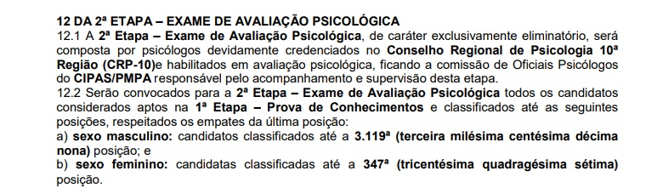
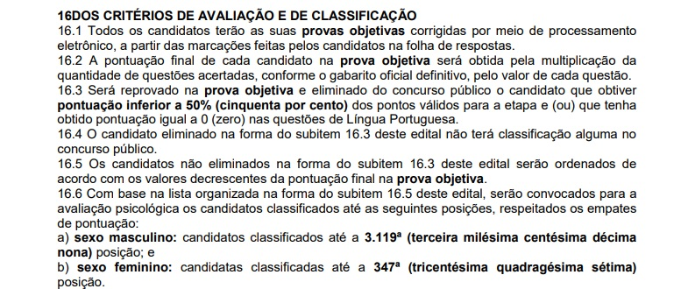
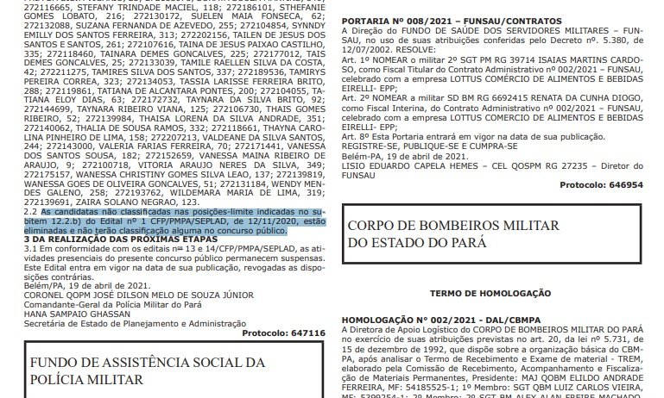
O edital é claro quando trata da eliminação no certame e como foi mostrado anteriormente, o Diário oficial com o resultado da prova feminina além de estar em desacordo com o edital, elimina prematuramente as candidatas, excluindo qualquer possibilidade de convocação caso aconteça uma possível sobra de vagas. Diferente do edital da PMPA de 2016, onde já era previsto em edital a eliminação de candidatos fora do número de vagas previstas.
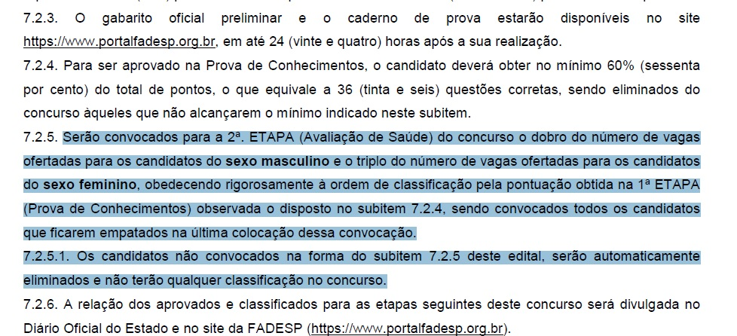
Ademais, para a agravar ainda mais a situação perpetrada, no dia 14/07/2021 foi publicado o diário oficial nº 34.639, com a relação dos classificados até a 3119º posição masculino mais os empatados na ultima colocação, dispondo que os candidatas não classificados até esta posição estão APROVADOS DO CERTAME, diferente do resultado feminino exposto acima, eles permanecem aprovados (obedecendo o edital) para fins de eventual convocação na possível sobra de vagas. A banca examinadora dessa vez seguiu o edital em parte, pois mais uma vez desrespeitou um item do edital, que dispõe que TODOS OS CANDIDATOS APROVADOS NA 1ª ETAPA serão convocados para a apresentação da documentação relativa a 5ª ETAPA – Investigação dos Antecedentes Pessoas, o que diz o item 15.3 do edital. Segundo o item 15.3 todos os candidatos que seguiram o item 16.3 farão jus a sua convocação para a etapa de Investigação de Antecedentes Pessoais.

16.3 Será reprovado na prova objetiva e eliminado do concurso público o candidato que obtiver pontuação inferior a 50% (cinquenta por cento) dos pontos válidos para a etapa e (ou) que tenha obtido pontuação igual a 0 (zero) nas questões de Língua Portuguesa.

15.3 Serão convocados para a apresentação da documentação relativa a 5ª Etapa – Investigação dos Antecedentes Pessoais, todos os candidatos aprovados na 1ª Etapa – Prova de Conhecimentos.

No último concurso do CBMPA, das 300 vagas ofertadas, foram convocados mais que o dobro de candidatos (700) e somente 278 foram preenchidas, já considerando os candidatos subjudices.
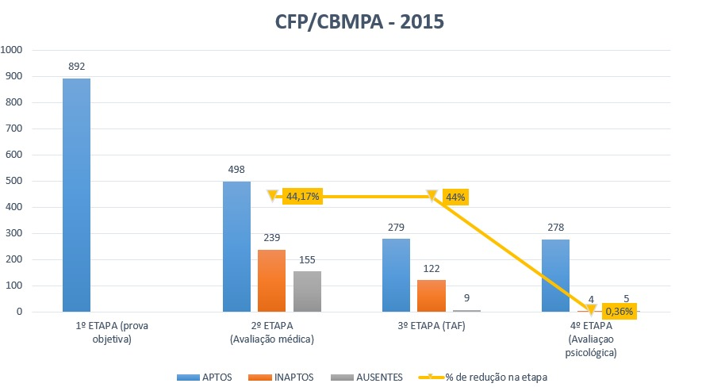

No concurso da PMPA, não foi diferente, foram ofertas 200 vagas, convocadas 3x o número de vagas e na última etapa, restaram apenas 387 candidatas:
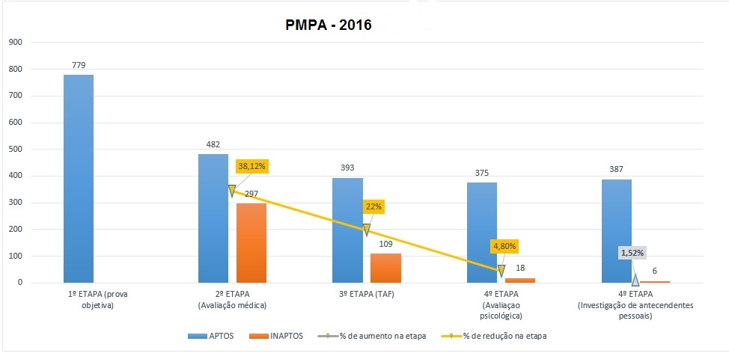
Sendo assim, caso nenhuma providência seja tomada, em qualquer cenário comparando os últimos certames PM E BM com o atual, sobrará vagas, pois menos que o dobro de candidatos foram convocados para a segunda etapa no presente certame.
A atitude da banca examinadora Instituto Americano de Desenvolvimento (IADES) em conjunto com a Polícia Militar do Pará (PMPA) e a Secretaria de Estado de Planejamento e Administração (SEPLAD) do Pará, ofende diversos princípios da administração pública, em especial os princípios da eficiência, economicidade e razoabilidade, que devem nortear os atos administrativos.
No presente caso, é direito dos candidatos em respeito ao princípio da eficiência e razoabilidade, legalidade e economicidade, o prosseguimento nas demais etapas do certame, com a convocação para as demais etapas, o que certamente atenderá a razoabilidade no caso.
Oportuno frisar, que os candidatos não estão buscando serem convocados de imediato para o curso de formação, mas sim fazerem todas as etapas e aguardarem o surgimento de vagas para matrícula no referido curso, conforme previsto no próprio edital acima transcrito, o edital nº 06 PMPA/SEPLAD.

DOS PEDIDOS:
- Providências pelos fatos apresentados, com a correção das irregularidades apresentadas, para que sejam convocados todos os candidatos aprovados na 1ª etapa, para a apresentação de antecedentes pessoais.
- A classificação de todos os candidatos no certame, em especial as que tiveram mais de 50% de acerto na prova objetiva, como manda o item 11.3 do edital.
- Que a banca IADES seja oficiada para que se manifeste sobre o fator de multiplicação utilizado, justificando como chegou ao número de apenas 347 convocadas para a segunda etapa.
- Que a banca IADES seja oficiada para que se manifeste sobre a transparência do resultado da primeira etapa, deixando claros as notas (por matéria) de todos os candidatos e o critério e desempate utilizado para o resultado da prova objetiva.
- Correção do Edital de Resultado feminino que Elimina ilegalmente as candidatas que tiveram mais de 50% de pontos na prova objetiva, contrariando o disposto no próprio edital.
- Cobrança sobre o compromisso de contratação de 7mil policiais militares.

COMISSÃO “APROVADAS PMPA 2020”
CONTATOS: (91) 99365-0923 (NAZA)
(91) 98584-1063 (PRISCILA)

